Министерство образования Иркутской области
Государственное бюджетное профессиональное образовательное учреждение Иркутской области
«Ангарский промышленно-экономический техникум»

Авторская педагогическая разработка
(комбинированная)
Мастер класс
«Элемент Hot Potatoes, как средство проверки знаний»
для преподавателей общих и профессиональных дисциплин

Автор разработки:
Егорова Ксения Григорьевна
Преподаватель ГБПОУ ИО «АПЭТ»

Ангарск, 2016 г.
Одобрено на заседании предметно-цикловой комиссии профессионального цикла 230115, 230401, 09.02.03, 09.02.04
Протокол № 2 от марта 2016 г.
Председатель __________/Н. В. Петрова

Мастер класс
«Элемент Hot Potatoes, как средство проверки знаний»

Цель: Показать применение элемента JMatch программы Hot Potatoes, в рамках создания электронных заданий, для контроля знаний студентов.

Задачи:
1. Познакомить коллег с приемами работы с элементом JMatch;
2. Показать конкретные варианты использования элемента JMatch при создании проверочных заданий;
3. Показать алгоритм внедрения заданий получаемых с помощью программы Hot Potatoes в СДО Moodle;
4. Создать условия для активного взаимодействия ведущего мастер-класс и участников мастер-класса.

ХОД МАСТЕР-КЛАССА
1. Актуализация мастер – класса
Современный образовательный процесс в настоящее время немыслим без применения и использования новых информационных технологий. Прежде всего, это касается проверки степени усвоения изучаемого материала по различным учебным дисциплинам.
В качестве средства обучения и контроля знаний у обучаемых можно порекомендовать использование заданий, созданных в инструментальной программной оболочке Hot Potatoes.
Сегодня мы рассмотрим компонент JMatch, с помощью которого можно создавать задания с вопросами на соответствие.
2. Практическая часть мастер-класса
Создание заданий с вопросами на соответствие.
Вопросы на соответствие - очень популярный тип вопросов.
Задания могут быть представлены в трех форматах:
- установление соответствий с помощью перемещения элементов мышью;
- выбор варианта соответствия из раскрывающегося списка;
- карточки для запоминания соответствий.
Тип задания выбирается на этапе сохранения в виде страниц HTML.
2.1. Ввод задания
Запустите программу Hot Potatoes: выберите программу JMatch
на экране или в меню Potatoes- откроется рабочее окно программы.
Вы можете ввести заголовок задания или теста в поле Имя.
В столбик слева вводится фиксированный список элементов, а в столбик справа - элементы, которые могут быть перепутаны, и из них будет выполняться подбор соответствий к элементам фиксированного списка.
Элементы вводятся в правильной последовательности. Они будут перемешиваться автоматически при загрузке страницы.
Для первых двух типов вопросов при вводе ответов можно выполнить фиксацию одного из перемещаемых элементов списка, установив метку - флажок. Соответствие, отмеченное как "зафиксированное", будет устанавливаться на экране автоматически и являться как бы ориентиром ответа.
Если метку убрать, то вопрос будет выглядеть по-другому:
В заданиях второго типа используется поле Обычно. Это то поле, которое показано в списке элементов для выбора, в примере это поле ???.
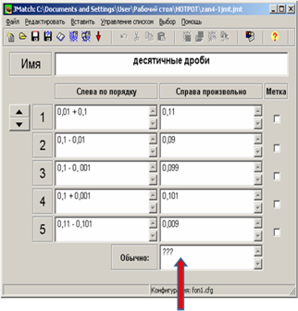
В качестве такого текста лучше использовать:
- один или несколько вопросительных знаков (как это сделано в программе по умолчанию)
- не заполненное поле - таким оно останется на экране
- дополнительный неправильный ответ
- один из правильных ответов

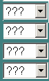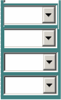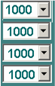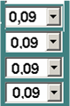
2.2. Публикация в виде страницы HTML
В этой программе возможно применение трех разных форматов заданий/тестов:
- использование механизма drag&drop, когда для установления соответствия используется перетаскивание мышью;
- использование раскрывающегося списка, из которого выбирается нужный пункт;
- использование карточек для запоминания слов и выражений.
Для создания задания, в котором соответствие устанавливается с помощью перемещения элементов мышью, необходимо выбрать пункт в меню Файл - Создать Вебстраницу-Drag/Drop для вэбстраниц или соответствующую кнопку на панели инструментов.
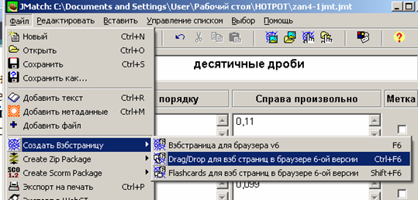
Для создания задания, в котором выбирается вариант соответствия из раскрывающегося списка, необходимо в меню Файл - Создать веб-страницу выбрать подпункт Веб-страница или соответствующую кнопку на панели инструментов.
Карточки для запоминания слов и выражений создаются только с помощью меню: Файл -Создать веб-страницу - Flashcards для вэбстраниц.
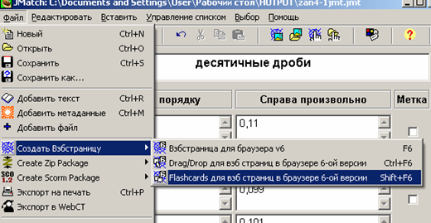
Внешний вид задания, использующего механизм Drag&Drop, показан на рисунке:

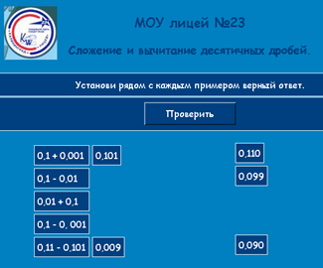
Для установления соответствия учащийся нажимает левую кнопку мыши на любом элементе справа и переносит его к левому столбцу.
Задание, созданное с использованием выпадающего списка, показано на рисунке:
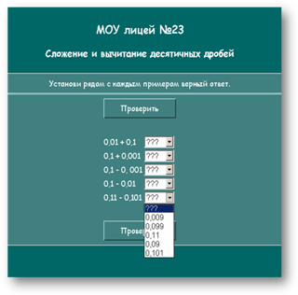
Для установки соответствия просто выбирается нужный пункт из раскрывающегося списка.
При выполнении задания, созданного с использованием карточек на экране сначала появляется карточка с текстом из одного поля задания, после нажатия на кнопку Следующая карточка - две карточки с правильным вариантом соответствия.

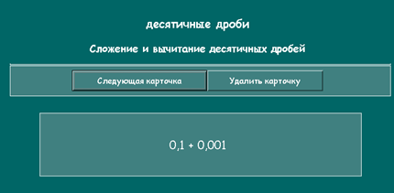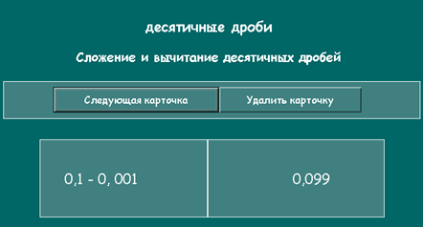
С помощью кнопки Следующая карточка осуществляется переход к следующим парам соответствий. Карточки с выученными соответствиями можно убирать из списка с помощью кнопки Удалить карточку.
2.3. Редактирование задания
Редактирование задания можно выполнить из меню Управление списком. Вы можете удалить выбранный пункт, вставить ответ, переместить ответы, перемешать ответы.
Необходимо выполнить сохранение проекта, а затем опубликовать вопрос в виде HTML-страницы.
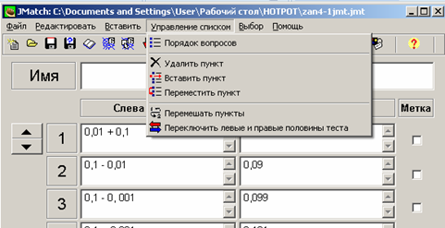
3. Рефлексия мастер-класса
- У вас две полоски: зелёная и жёлтая. Если вам понравился мастер-класс: это было актуально, полезно, интересно, и вы будете это использовать в своей работе – возьмите полоску желтого цвета. Ну а если это всё вас совсем не тронуло – покажите зеленую полоску. Прикрепить на доску. Получилось солнце
4. Итог мастер- класса
- Желаю всем коллегам новых идей и творческих успехов. Спасибо за внимание!

